МІНІСТЕРСТВО ОСВІТИ І НАУКИ УКРАЇНИ
НАЦІОНАЛЬНИЙ УНІВЕРСИТЕТ “ЛЬВІВСЬКА ПОЛІТЕХНІКА”

Кафедра систем штучного інтелекту


Лабораторна робота № 3
з дисципліни «Штучний інтелект та інноваційні інформаційні технології»

Виконав:
Студент групи КНСШ-11
Лозовий Олег
Викладач:
Думин І. Б.

Львів – 2025р.

Тема: Використання еволюційних алгоритмів
Мета роботи: Ознайомитись із принципами еволюційних алгоритмів як
одного з напрямів штучного інтелекту. Отримати практичні навички
використання еволюційних алгоритмів для вирішення оптимізаційних задач.
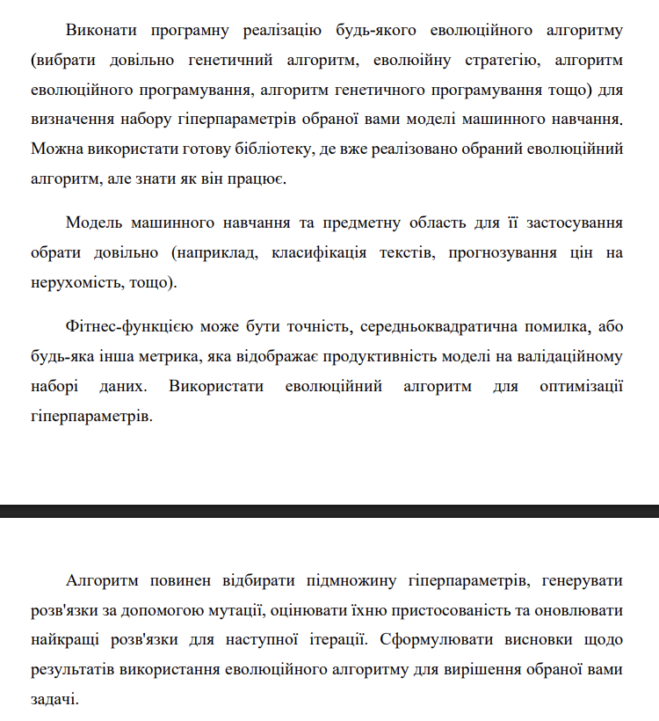
Для виконання завдання було обрано алгоритм RandomForest, з наступними параметрами для лптимізації
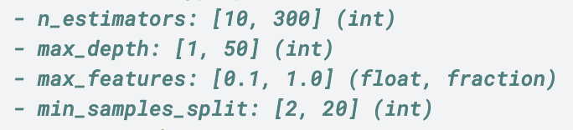
Як набір даних було обрано набір для бінарної класифікації (Breast Cancer Wisconsin dataset зі sklearn).

Реалізовано еволюційний алгоритм для підбору гіперпараметрів моделі RandomForestClassifier. Кожен можливий варіант налаштувань кодується як геном — набір чисел у діапазоні від 0 до 1, які перетворюються у конкретні значення параметрів моделі, таких як кількість дерев, максимальна глибина, частка ознак та мінімальний розмір підрозділу. Для оцінки якості кожного індивіда використовується перехресна валідація, що дозволяє обчислити середню точність класифікації та визначити, наскільки добре певна конфігурація гіперпараметрів узагальнює дані.
Процес оптимізації складається з багаторазового відбору, схрещування та мутацій геномів. Спочатку створюється випадкова популяція, після чого в кожному поколінні виконується турнірний відбір найкращих особин. Схрещування формує нових кандидатів як комбінацію параметрів двох батьків, а мутація додає випадкові зміни, щоб підтримувати різноманіття у популяції. Завдяки механізму елітизму найкращий індивід не втрачається між поколіннями. Після завершення заданої кількості ітерацій алгоритм повертає знайдений найкращий набір гіперпараметрів, історію зміни середніх та максимальних значень функції пристосованості та загальний час роботи.
Запуск генетичного алгоритму з визначеними параметрами: розмір популяції встановлено на рівні 16 особин, кількість поколінь — 20, довжина геному - 4 (відповідає чотирьом гіперпараметрам моделі Random Forest), а ймовірність мутації — 0.25. Також використовується елітизм, що дозволяє зберігати найкращого індивіда між поколіннями. Для оцінки пристосованості кожної особини застосовується перехресна валідація на 3 фолди, що забезпечує коректне вимірювання якості моделі.

Після завершення роботи алгоритму виводиться загальний час виконання, найкраще досягнуте значення точності класифікації та оптимальні значення гіперпараметрів, знайдені еволюційним методом. Це дозволяє оцінити ефективність застосування генетичних алгоритмів для автоматизованого підбору параметрів моделей машинного навчання.
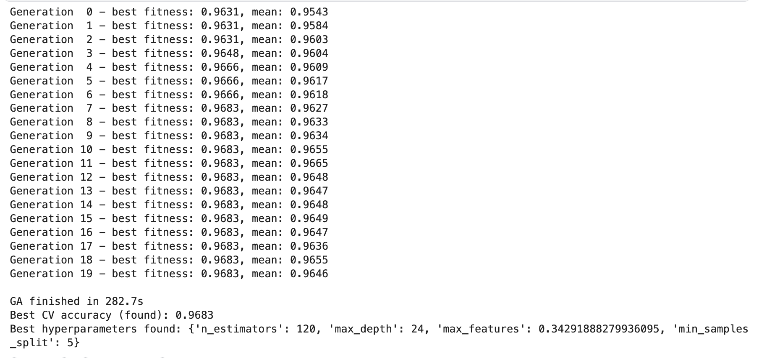
Після отримання оптимальних гіперпараметрів за допомогою генетичного алгоритму було виконано побудову фінальної моделі Random Forest. Для об’єктивної оцінки якості моделі дані були поділені на навчальну та тестову вибірки у співвідношенні 80/20 із стратифікацією за класами.
Отримані генетичним алгоритмом гіперпараметри (n_estimators, max_depth, max_features, min_samples_split) були використані для створення остаточного класифікатора. Модель навчалася на повному навчальному наборі та тестувалася на відкладеній вибірці, яка не брала участі в етапах оптимізації та навчання. Таким чином забезпечується незалежна оцінка узагальнюючої здатності моделі.
Результат оцінки показав, що точність на тестовому наборі становить 0.9561, що свідчить про те, що підібрані еволюційним алгоритмом гіперпараметри дозволив покращити якість класифікації, а сам підхід продемонстрував ефективність у задачі оптимізації моделі машинного навчання.
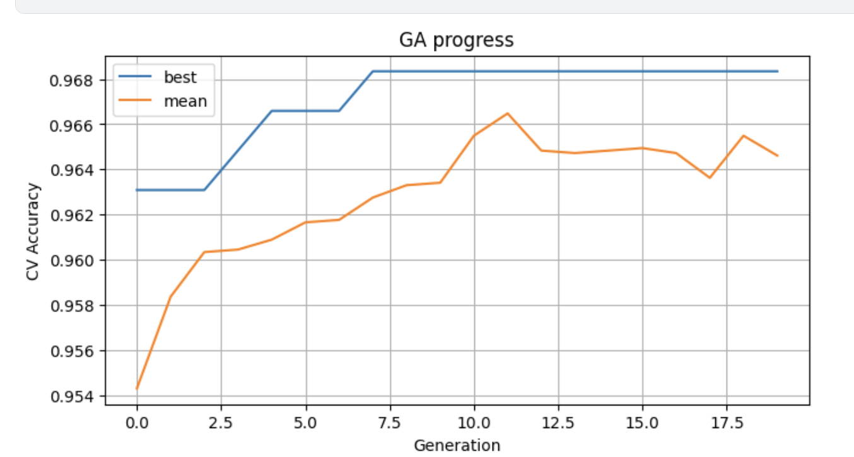
У перші кілька поколінь помітно швидке зростання як найкращого результату, так і середнього значення — це свідчить про те, що алгоритм почав успішно досліджувати простір гіперпараметрів і знаходити вдалі рішення. Починаючи приблизно з 7–8 покоління, значення найкращого індивіда стабілізується на рівні близько 0.968, що говорить про досягнення високоякісного розв’язку. Подальші покоління не демонструють покращення, що є характерним для ситуації, коли популяція збігається до локального або глобального оптимуму.
Середнє значення (помаранчева лінія) продовжує коливатися і поступово підвищується до 10–12 покоління, після чого стабілізується із невеликими флуктуаціями. Це означає, що популяція загалом стає більш пристосованою, але мутації й кросинговер продовжують вносити варіативність, що зумовлює зміни середнього значення.
Графік добре демонструє збіжність генетичного алгоритму:
- Алгоритм досить швидко знаходить якісний набір гіперпараметрів,
- Найкраще значення стабільне, що вказує на стійкість результату,
- Середня точність зростає, підтверджуючи загальне покращення всієї популяції.

У цілому графік свідчить про ефективність еволюційного підходу для оптимізації гіперпараметрів моделі Random Forest.
Висновок:
У ході виконання лабораторної роботи було ознайомлено з принципами еволюційних алгоритмів та їх застосуванням для оптимізації гіперпараметрів моделі машинного навчання. За допомогою генетичного алгоритму вдалося підібрати оптимальні значення параметрів RandomForestClassifier, що забезпечило високу точність класифікації на тестовому наборі даних (0.9561). Аналіз графіків показав швидке зростання як найкращого результату, так і середньої точності в перші покоління, а подальша стабілізація показників свідчить про досягнення ефективного та стійкого розв’язку. Отримані результати підтвердили, що еволюційні алгоритми є дієвим інструментом для автоматизованого підбору гіперпараметрів та підвищення якості моделей машинного навчання.
Посилання на проект у Kaggle https://www.kaggle.com/code/davemag9/lab3-ai

